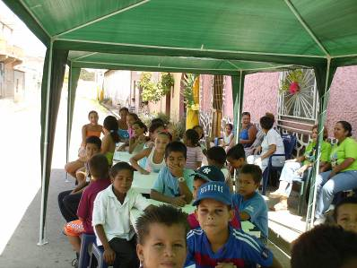
Miércoles 2 de julio
Señor, que tu amor incansable cuide y proteja siempre a estos hijos tuyos, que han puesto en tu gracia toda su esperanza. Por nuestro Señor Jesucristo… Amén.
Amós 5,14-15.21-24 Fluya la justicia como arroyo perenne
Salmo 49 Dios salva al que cumple su voluntad.
Mateo 8,28-34 ¿Vino a atormentar a los demonios antes de tiempo? “En aquel tiempo, llegó Jesús a la otra orilla, a la región de los gadarenos. Vinieron a su encuentro dos endemoniados que salían de los sepulcros, y tan furiosos que nadie era capaz de pasar por aquel camino. Y se pusieron a gritar: -¿Qué tenemos nosotros contigo, Hijo de Dios? ¿Has venido aquí para atormentarnos antes de tiempo? Había allí a cierta distancia una gran piara de puercos paciendo. Y le suplicaban los demonios: -Si nos echas, mándanos a esa piara de puercos. Él les dijo: vayan. Saliendo ellos, se fueron a los puercos, y de pronto toda la piara se arrojó al mar precipicio abajo, y perecieron en las aguas. Los porqueros huyeron, y al llegar a la ciudad lo contaron todo y también lo de los endemoniados. Y he aquí que toda la ciudad salió al encuentro de Jesús y, en viéndole, le rogaron que se retirase de su término”
Cumaná ciudad de locos
- De carretera. Corriendo, acelerando, picando…
- De calle en calle. Todos los días aparece un nuevo loco
- Muchos se hacen los locos ante la situación de violencia, droga, alcoholismo…
Jesús se encuentra con un loco
- Los que le acompañan tiene miedo.
- Pero Jesús quiere salvarlo.
- Lo toma en cuenta. Lo rescata.
- Nosotros los evitamos, nos desviamos, pero son personas que necesitan de Dios.
- Cristo quiere vencer el demonio: Ayer posesión. Hoy abandono, los lanzan a la calle, los ruletean de un estado a otro.
¿Qué busca Cristo?
- Vencer el demonio.
- Incluso dialoga con ellos
- Pero aquí vale más la vida del hombre que los bienes materiales.
- Los porqueros no lo entendieron.
- Le pidieron que Jesús que se marchase.
- Para ellos valían más los animales que los hombres.
- Los cristianos debemos vivir como Cristo
¿Por qué no entendieron?
- Todo ejemplo es para que abramos los ojos y el corazón.
- Dios quiere que todos se salven.
- La gran mayoría denunciamos las injustitas, pero no se hace nada.
- Es muy fácil decir, pero es quedarse de brazos cruzados es actitud generalizada.
Se necesita valor
Para huir de los chismes, cuando los demás se deleitan en ellos.
Para ser verdaderamente hombre o mujer con ideales.
Para guardar silencio mientras otros humillan y maltratan.
Para vivir según nuestras convicciones.
Para ser lo que somos y no pretender ser lo que no somos.
Para decir rotundamente y dignamente no, cuando los que nos rodean dicen sí.
Para vivir honradamente.

mrivassnchez@gmail.com

